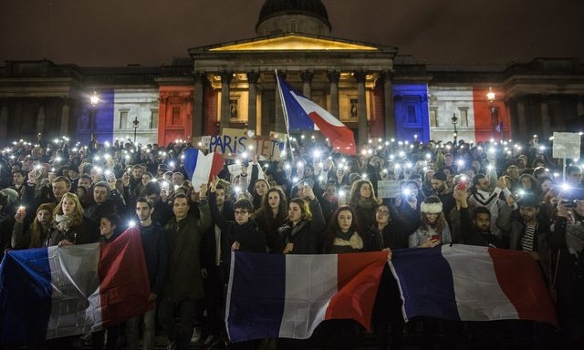

projectsecretariaat: Martine Bakker,
email: info@woltjerstichting.nl
of martinebakker@dds.nl
Bussum, 15 november 2015

Aan de directieleden en docenten van scholen die wel eens subsidie aanvragen bij onze Stichting

Geachte directie, geachte docenten,

Naar aanleiding van de aanslagen in Parijs afgelopen vrijdag horen we in gesprekken en in de media vele meningen over wat we zouden kunnen en moeten doen om dit te voorkomen. Het gaat er bij u deze week in de klas vast ook over. Wij die in het onderwijs in Amsterdam en omstreken werken, kunnen niet de problemen van de wereld oplossen, ook niet die van onze eigen samenleving, maar we kunnen er wel een bijdrage aan leveren!

Velen van u doen dat ook, getuige veel van de aanvragen voor projectsubsidie die wij binnen krijgen. Ook u vindt “burgerschap” belangrijk voor onze leerlingen. De aanvragen gaan over leerlingen leren verantwoordelijkheid te nemen, durven zichzelf te zijn, samen te werken, iets voor een goed doel, de schoolgemeenschap of voor de buurt te doen, zich te verdiepen in de geschiedenis en de levens van mensen op andere plekken in de wereld, …
We willen graag dat ál onze leerlingen kansen krijgen, wél erbij mogen horen, en straks allemaal als medeburgers en wereldburgers een positieve bijdrage gaan leveren aan onze samenleving.

Wij van de Woltjer Stichting willen u daarbij graag financieel ondersteunen. En u hoeft het niet allemaal zelf te doen; er zijn allerlei organisaties die u inhoudelijk van dienst kunnen zijn. (Bevraag elkaar op de ervaringen met Dreamweb, Globaland, Edukans, www.jongeburgers.slo.nl, Movies that matters…) en vraag een mooi project aan!
Voor dit onderwerp hoeft u niet tot 1 mei te wachten. We zullen u zo snel mogelijk laten weten of uw project of uw plan voor een project voor subsidie in aanmerking komt.

Mocht u vragen hebben, hulp of advies willen, neem dan met ons contact op.

Sterkte met uw belangrijke werk,
hartelijke groet, namens de Woltjer Stichting,
Martine Bakker,
projectsecretariaat

